**บทที่ 4**

**ผลการวิจัยและวิจารณ์ผล**

การศึกษาการพัฒนาผลิตภัณฑ์ขนุนทอดกรอบ **สรุปผลการทดลองได้ดังต่อไปนี้**

**ผลของกระบวนการทอดต่อลักษณะทางประสาทสัมผัสของผลิตภัณฑ์**

**การศึกษาผลของกระบวนการทอดต่อลักษณะทางประสาทสัมผัสของขนุนทอดกรอบ โดยใช้กระบวนการทอด 2 วิธี คือ การทอดในกระทะปกติและการทอดในระบบสุญญากาศ (ตารางที่ 4.1) ผลการศึกษาพบว่าการทอดแบบปกติและการทอดด้วยระบบสุญญากาศนั้นผู้ทดสอบชิมมีความชอบในด้านกลิ่น รสชาติ เนื้อสัมผัสและความกรอบไม่แตกต่างกัน แต่ผู้บริโภคมีความชอบในด้านลักษณะปรากฏและความชอบรวมแตกต่างกันอย่างมีนัยสำคัญทางสถิติ** (p<0.05) **โดยผู้บริโภคจะมีความชอบทั้งด้านลักษณะปรากฏและความชอบรวมในขนุนที่ผ่านการทอดด้วยระบบสุญญากาศสูงกว่าการทอดด้วยวิธีปกติ ดังนั้นจึงคัดเลือกวิธีการทอดภายใต้ระบบสุญญากาศเพื่อใช้ในการศึกษาอายุการเก็บรักษาผลิตภัณฑ์ต่อไป**

**ตารางที่ 4.1 ผลของกระบวนการทอดต่อลักษณะทางประสาทสัมผัสของผลิตภัณฑ์**

|  |  |  |  |  |  |  |
| --- | --- | --- | --- | --- | --- | --- |
| **การทอด** | **ลักษณะทางประสาทสัมผัส** | | | | | |
| **กลิ่น** | **รสชาติ** | **ลักษณะปรากฏ** | **เนื้อสัมผัส** | **ความกรอบ** | **ความชอบรวม** |
| **การทอดปกติ** | **6.25±0.87** | **7.05±1.12** | **6.89±0.67**b | **7.24±0.82** | **7.54±0.95** | **7.01±0.56**b |
| **การทอดด้วย**  **ระบบสุญญากาศ** | **6.54±1.02** | **7.09±0.94** | **7.82±0.54**a | **7.45±0.76** | **7.48±0.82** | **7.96±0.62**a |

**หมายเหตุ** : **ตัวอักษรที่แตกต่างกันในคอลัมน์เดียวกันมีความแตกต่างกันอย่างมีนัยสำคัญทางสถิติ** (p<0.05)

ผลของการเก็บรักษา

ลักษณะทางประสาทสัมผัส

**ผลของการเก็บรักษาผลิตภัณฑ์ขนุนทอดกรอบภายใต้ระบบสุญญากาศเป็นระยะเวลา 3 เดือนภายใต้อุณหภูมิห้อง โดยทำการวิเคราะห์คุณภาพของผลิตภัณฑ์ทุก 15 วัน ผลการศึกษาพบว่าการเก็บรักษาเป็นระยะเวลา 3 เดือน ผู้บริโภคมีความชอบในด้านกลิ่น สี รสชาติ ความกรอบ และความชอบรวม ไม่แตกต่างกันในระหว่างการเก็บรักษา แต่จะมีความชอบในทุกด้านลดลงเรื่อยๆ ในระหว่างกระบวนการเก็บรักษา (ตารางที่ 4.2)**

**ตารางที่ 4.2** การประเมินลักษณะทางประสาทสัมผัสของผลิตภัณฑ์**ขนุนทอดกรอบ**ระหว่างการเก็บรักษา

|  |  |  |  |  |  |
| --- | --- | --- | --- | --- | --- |
| **ระยะเวลาการเก็บรักษา**  **(วัน)** | **กลิ่นns** | **สีns** | **รสชาติns** | **ความกรอบns** | **ความชอบรวมns** |
| **0** | 8.01±1.06 | 7.9**4**±**0.84** | **8.11**±0.**74** | **7.84**±0.94 | 8.20±0.52 |
| **15** | 7.98±1.01 | 7.74±1.02 | **8.15**±0.84 | 7.86±0.85 | 8.25±0.46 |
| **30** | 7.84**±0.**85 | 7.96±0.85 | 7.96±0.72 | 7.92±1.02 | 8.02±0.70 |
| **45** | **7.**90**±0.**71 | **8.01**±0.74 | 8.04±1.04 | **7.**48±0.74 | 7.96±1.02 |
| **60** | **7**.72**±1.**05 | 7.85±0.96 | 7.95±0.**84** | **7.**73±1.08 | **8.01**±0.72 |
| **75** | **7.**85**±0.74** | **7**.51±1.14 | **7.76**±0.**72** | **7.**84±0.86 | 7.85±0.96 |
| **90** | **7.54±0.82** | **7.**68±1.05 | **8.01**±**0.96** | **7.**98±0.92 | 7.72±0.85 |
| **105** | **7.89±0.84** | **7.**94±0.72 | **7.84**±**1.05** | **7.**58±0.74 | 8.01±104 |
| **120** | **7.43±0.98** | **7.7**2±**0.92** | **7.80**±**0.94** | 7.46±0.84 | 7.85±0.95 |

ns **หมายถึง ไม่มีความแตกต่างกัน** (p>0.05)

**ปริมาณความชื้นและปริมาณน้ำอิสระ**

ปริมาณความชื้น (ภาพที่ 4.1) และปริมาณน้ำอิสระ (ภาพที่ 4.2) ของผลิตภัณฑ์ขนุนทอดกรอบภายใต้สภาวะสุญญากาศในระหว่างการเก็บรักษาเป็นระยะเวลา 3 เดือน พบว่าปริมาณความชื้นและปริมาณน้ำอิสระจะค่อยๆ เพิ่มขึ้นในระหว่างกระบวนการเก็บรักษา แต่ยังอยู่ในระดับที่ต่ำที่จุลินทรีย์สามารถนำไปใช้ประโยชน์ได้

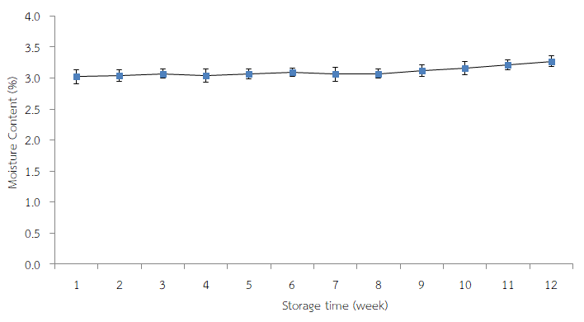

ภาพที่ 4.1 ปริมาณความชื้น (%) ของขนุนทอดกรอบระหว่างการเก็บรักษาเป็นระยะเวลา 3 เดือน

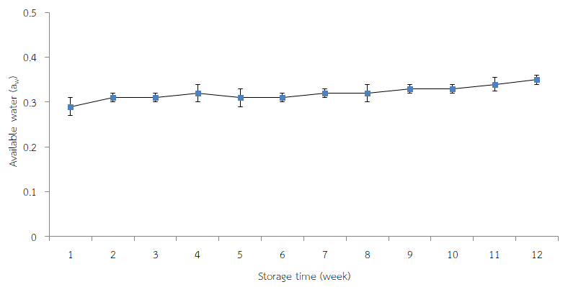

ภาพที่ 4.2 ปริมาณน้ำอิสระ (aw) ของขนุนทอดกรอบระหว่างการเก็บรักษาเป็นระยะเวลา 3 เดือน

**การเกิดออกซิเดชันของผลิตภัณฑ์ในรูปของ peroxide และ malonaldehyde (TBA)**

การเกิดออกซิเดชันของผลิตภัณฑ์ในรูปของเพอร์ออกไซด์ (ภาพที่ 4.3) และกรดไทโอบาร์บิวทูริก (ภาพที่ 4.4) ของผลิตภัณฑ์ขนุนทอดกรอบภายใต้ระบบสุญญากาศในระหว่างการเก็บรักษาเป็นระยะเวลา 3 เดือน พบว่าค่าเพอร์ออกไซด์จะมีปริมาณเพิ่มขึ้นในช่วงการเก็บรักษาสัปดาห์ที่ 10 มีค่าเพอร์ออกไซด์เท่ากับ 2.05 มิลลิกรัมสมมูลย์เพอร์ออกไซด์ออกซิเจนต่อกิโลกรัม และมีค่าสูงสุดเมื่อทำทำการเก็บรักษาเป็นระยะเวลา 12 สัปดาห์ มีค่าเพอร์ออกไซด์เท่ากับ 2.64 มิลลิกรัมสมมูลย์เพอร์ออกไซด์ออกซิเจนต่อกิโลกรัม ซึ่งยังอยู่ในระดับมาตรฐานของมาตรฐานผลิตภัณฑ์ชุมชนของขนมขบเคี้ยว ซึ่งค่าเพอร์ออกไซด์ต้องไม่เกิน 30 มิลลิกรัมสมมูลเพอร์ออกไซด์ออกซิเจนต่อกิโลกรัม (Thai Industrial Standards Institute, 2011) ส่วนค่ากรดไทโอบาร์บิวทูริกของผลิตภัณฑ์ขนุนทอดกรอบระหว่างการเก็บรักษาจะมีค่าเพิ่มขึ้นในระหว่างการเก็บรักษาในสัปดาห์ที่ 10 เช่นเดียวกับค่าเพอร์ออกไซด์ โดยมีค่าเท่ากับ 0.34 มิลลิกรัมมาโลนัลดีไฮด์ต่อกิโลกรัม และมีค่าสูงสุดเมื่อทำทำการเก็บรักษาเป็นระยะเวลา 12 สัปดาห์ มีค่าเท่ากับ 0.45 มิลลิกรัมมาโลนัลดีไฮด์ต่อกิโลกรัม ค่ากรดไทโอบาร์บิวทูริกเป็นดัชนีวัดการเปลี่ยนแปลงของอาหารตามระยะเวลาการเก็บบ่งบอกถึงคุณภาพของอาหารได้ (Pieamcla, 2004) การเปลี่ยนแปลงของค่า TBARS ในระหว่างการเก็บรักษาเกิดขึ้นเนื่องจากกลุ่มคาร์บอนิลได้แก่ มาโลนัลดีไฮด์ ซึ่งเป็นสารที่เกิดจากปฏิกิริยาออกซิเดชันของไขมันทำปฏิกิริยากับสาร Thiobarbituric acid ส่งผลให้ค่ากรดไทโอบาร์บิวทูริกเพิ่มขึ้นตามระยะเวลาที่เพิ่มขึ้น (Obanu *et al*., 1976) โดยทั่วไปค่ากรดไทโอบาร์บิวทูริกมากกว่า 3 มิลลิกรัมมาโลนัลดีไฮด์ต่อกิโลกรัมทำให้ผู้บริโภครับรู้กลิ่นแปลกปลอมทางประสาทสัมผัสต่ออาหารได้ และถ้าค่ามากกว่า 7 มิลลิกรัมมาโลนัลดีไฮด์ต่อกิโลกรัมแสดงว่าไขมันเสื่อมคุณภาพมากขึ้นมีกลิ่นรุนแรง (Lohalaksanadech and Kachenpakdee, 2011)

จากผลการศึกษาแสดงให้เห็นว่าผลิตภัณฑ์ขนุนทอดกรอบมีอายุการเก็บรักษาได้อย่างน้อย 3 เดือน โดยคุณภาพด้านประสาทสัมผัสและเคมีอยู่ในระดับที่ยอมรับได้และเป็นไปตามมาตรฐานผลิตภัณฑ์ชุมชน

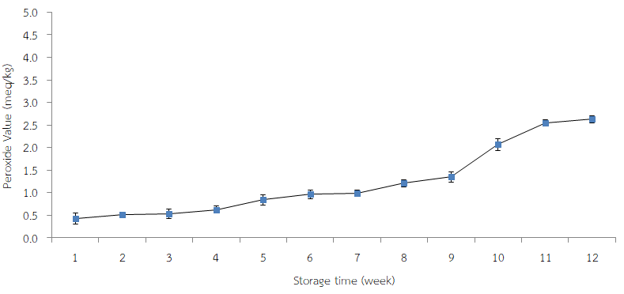

ภาพที่ 4.3 ค่าเพอร์ออกไซด์ (PV) ของขนุนทอดกรอบระหว่างการเก็บรักษาเป็นระยะเวลา 3 เดือน

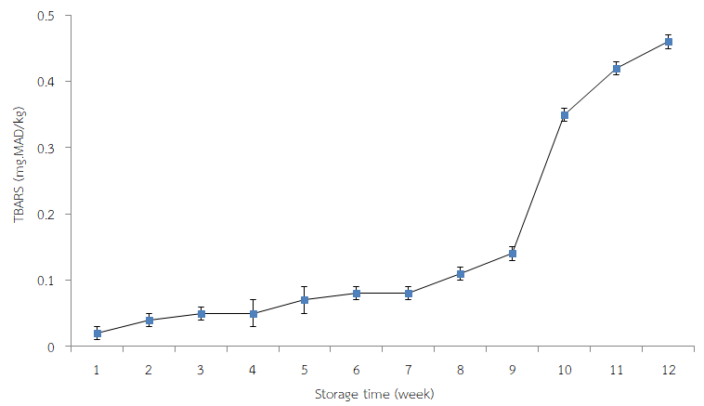

ภาพที่ 4.4 ค่ากรดไทโอบาร์บิวทูริก (TBARS) ของขนุนทอดกรอบระหว่างการเก็บรักษาเป็นระยะเวลา 3 เดือน